令和２年度高知県職員（看護師）採用選考考査実施要領

令和２年１１月１６日
高知県
１ 募集（採用予定）人員
２名

２ 受験資格
次の（１）から（３）までのいずれにも該当する人
（１）昭和５６年４月２日以降に生まれた人で、看護師の免許を有する人又は令和３年４月３０日までに当該免許を取得する見込みの人
（２）次のいずれかに該当する人
ア 日本国籍を有する人
イ 出入国管理及び難民認定法（昭和２６年政令第３１９号）に定められている永住者
ウ 日本国との平和条約に基づき日本の国籍を離脱した者等の出入国管理に関する特例法（平成３年法律第７１号）に定められている特別永住者
（３）地方公務員法（昭和２５年法律第２６１号）第１６条等に定められている次のいずれにも該当しない人
ア 禁錮以上の刑に処せられ、その執行を終わるまで又はその執行を受けることがなくなるまでの人
イ 高知県職員として懲戒免職の処分を受け、当該処分の日から２年を経過しない人
ウ 日本国憲法又はその下に成立した政府を暴力で破壊することを主張する政党その他の団体を結成し、又はこれに加入した人
エ 平成１１年改正前の民法の規定による準禁治産者の宣告を受けている者（心神耗弱を原因とする者以外）

３ 応募（受験）の手続き
（１）受付
令和２年１１月１６日（月）から同年１２月１０日（木）までの間、高知県総務部人事課で受け付けます。ただし、土曜日、日曜日及び祝日は除きます。
受付時間は、午前８時３０分から午後５時１５分までです。
郵便による申込みは、令和２年１２月１０日（木）までの消印のあるものに限り受け付けます。
※受験票は交付しません。当日試験会場においでください。

（２）申込方法
申込書に次の書類を添えて、高知県総務部人事課へ提出してください。
ア 看護師免許を有する人にあっては、当該免許証の写し１部
イ 看護師免許を未取得の人にあっては、最終学歴の卒業（見込）証明書等
国家試験の受験要件を満たしていることを証明する書類１部

４ 選考考査実施内容等
- 試験の日時及び場所
日 時 | 場 所
令和２年１２月２６日（土）  午前８時３０分から | 高知市丸ノ内１－２－２０  高知県庁本庁舎

（２）試験種目及び内容
種 目 | 内容
論 文 試 験 | 職務遂行に必要な識見、判断力、思考力等についての筆記試験
適 性 検 査 | 職務遂行に必要な適格性を有するかどうかについての検査
口述(面接)試験 | 人物、人柄等についての個別面接による試験

（３）各種目の配点
種目 | 論文試験 | 口述(面接)試験 | 総合得点
配点 | １００点 | １５０点 | ２５０点

５ 申込状況の発表
申込状況を随時、高知県総務部人事課のホームページ
http://www.pref.kochi.lg.jp/soshiki/110901/ に掲示します。

６ 合格発表の時期
令和３年１月下旬に合格者の受験番号を高知県総務部人事課のホームページに掲示するとともに、受験者に直接通知します。

７ 任命等
（１）採用の時期
原則として令和３年４月１日（ただし、すでに看護師免許を有する人については、それ以前に採用される場合もあります。）。
なお、看護師免許を未取得の人にあっては、「２ 受験資格」（１）に記載する期日に所定の要件を満たしていない場合は、採用されません。
（２）勤務場所等
原則、療育福祉センターに配属されますが、知事部局等の本庁各課並びに出先機関に配属される場合があります。
なお、試験区分に応じた業務に従事することを基本としますが、専門分野や適性に応じ、試験区分以外の業務（事務）に従事することもあります。
（３）任命に当たっての考え方
「地方公務員として、公権力の行使又は公の意思の形成への参画に携わる職務を行うためには日本国籍を必要とし、それ以外の職務を行うためには日本国籍を必要としない。」という基本原則にのっとった任命が行われます。
（４）初任給等
令和２年４月１日現在の初任給は、３年制短期大学の新卒者で医療職給料表（３）の適用を受ける職員で例示すれば、２０７，０００円ですが、採用前の職歴等に応じて加算される場合があります。
また、このほかに期末手当及び勤勉手当が支給され、また、支給要件に該当する人には、扶養手当、通勤手当等が支給されます。

８ 試験成績の開示
受験者は、次により成績の開示を請求することができます。
（１）対象者
受験者全員
（２）請求期間
合格発表日の翌日から３か月以内
（３）請求の方法
試験当日に「試験成績開示請求書」を配布します。必要事項を記入の上、返信用封筒（定型、縦１４～２３．５㎝×横９～１２㎝の大きさのもの）を同封して、郵便等により高知県総務部人事課へ請求してください。
なお、返信用封筒には必ずあて先を記入し、返信用切手４０４円分（簡易 書留相当分）を貼ってください。

９ その他注意事項
受験票は、試験当日に試験会場で交付します。また、試験当日は次のものを携行し、午前８時３０分までに試験会場に集合してください。
○鉛筆（ＨＢ数本） ○消しゴム
○時計（携帯電話や計算機能付きのものは使用できません。）

10 選考考査の申込み及び問い合わせ先
高知県総務部人事課
〒780-8570 高知市丸ノ内１丁目２－２０
電話番号 （０８８）８２３－９１６３（直通）
ホームページ http://www.pref.kochi.lg.jp/soshiki/110901/
E-mａｉｌ：110901@ken.pref.kochi.lg.jp （左記メールアドレスは問い合わせ専用です。電子メールでの申込みはできません。）

11 試験会場案内図
高知県庁本庁舎
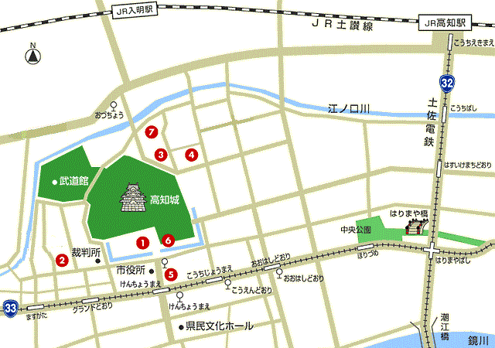
高知県庁・本庁舎
高知県庁・西庁舎
高知県庁・北庁舎
職員能力開発センター
高知電気ビル
高知県議会
試験会場
高知県警察本部

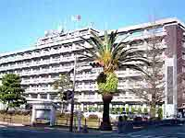

（1）高知県庁・本庁舎
アクセス方法／ ＜路面電車＞「県庁前」下車徒歩2～3分
＜各社バス＞「県庁前」下車徒歩2～3分
- 住所／〒780-8570 高知市丸ノ内1丁目2番20号
- 電話／088-823-1111（代表）
- ホームページ／http://www.pref.kochi.lg.jp/

※ 試験会場には、原則として、車の乗り入れを禁止します。

